Poštovana/i,

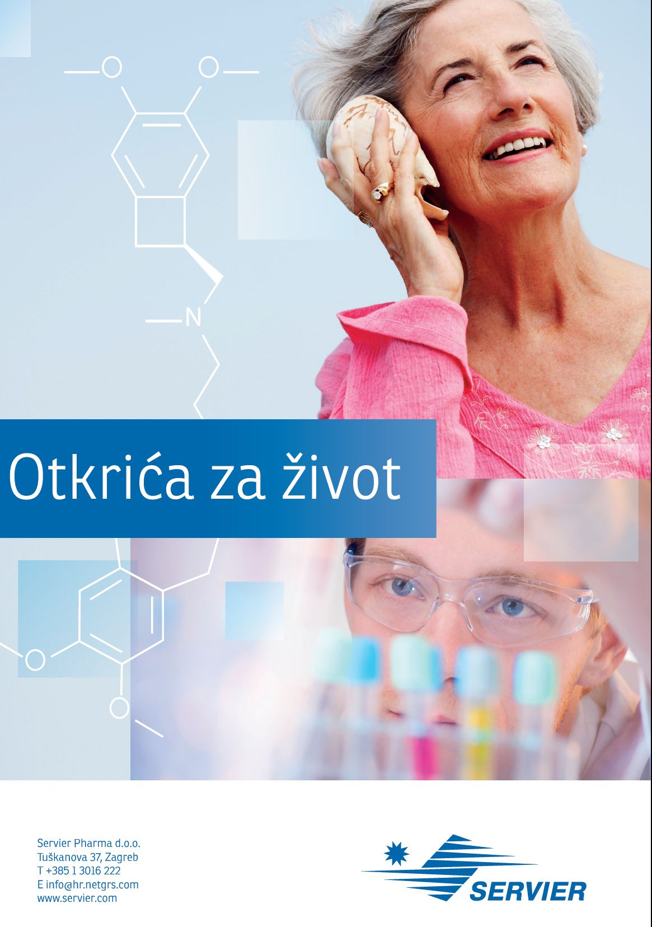
Oktal Pharma (zastupstvo Servier) Vas sa zadovoljstvom poziva na webinar koje će se održati u dva termina s temom:
.
“Teret hipertenzije I poziv na akciju”

3.12.2020.godine, 18.00 sati
Link za pristupanje webinaru: Click here to join the meeting
Prof.dr.med.sci. Mirna Alečković Halilović, internista nefrolog
Prim.dr.med.sci. Mirsad Šljivić, internista
Prim.dr.med. Zulfo Mujčinović, internista kardiolog
Dr.med.sci. Ramiz Hajrić, internista kardiolog

10.12.2020.godine, 18.00 sati
Link za pristupanje webinaru: Click here to join the meeting
Mr.med.sci. Elnur Smajić, internista kardiolog
Dr.med. Sedija Arapčić, internista
Dr.med. Sead Bajramović, internista
Mr.med.sci. Maida Taletović Dugonjić, internista nefrolog

Webinar će biti bodovan od strane Ljekarske komora Tuzlanskog kantona
Oktal Pharma d.o.o. (Servier)

